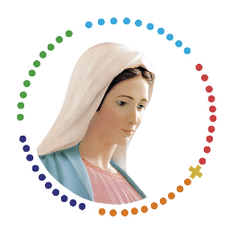**Colegio Emilia Riquelme**

**Artística**

**Grado: 5**

**Gracias por su apoyo.**

**Un saludo enorme y Dios los guarde.**

**Nuestra clase en el horario normal los viernes de 08:00 a 09:00 am.**

(Los correos por si se presentan inquietudes).

(Los correos por si se presentan inquietudes).

**Correo:** [**pbustamante@campus.com.co**](mailto:pbustamante@campus.com.co) **(por favor en el asunto del correo escribir nombre apellido y grado. Gracias)**

**Esta clase será virtual por zoom a las 8:00 am. Más adelante les comparto el enlace.**

**Fecha 23 OCTUBRE de 2020**

**Saludo: ORACION.**

**Tema: DIBUJO.**

**DEFINICION:**

**ALTAR: Es también un espacio en el que puedes colocar todo aquello que deseas venerar y recordar como sagrado cada día, donde puedes hacer tus liturgias. Tu altar es una representación externa de tu «sintonización» interna.**

**EN DIA DE HOY DEBES REALIZAR EN EL CUADERNO UN ALTAR A LA VIRGEN MARIA Y EL ROSARIO.**

**EXPRESA TODO EL AMOR QUE SIENTES POR LA VIRGEN MARIA.**